
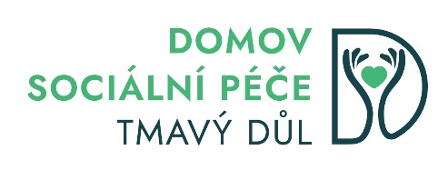
VÝBĚROVÉ ŘÍZENÍ:

Kuchař / Kuchařka (DSP Tmavý Důl)
Domov sociální péče Tmavý Důl, příspěvková organizace poskytující služby domova pro seniory a domova se zvláštním režimem, hledá do svého týmu spolehlivého a šikovného kolegu či kolegyni na pozici Kuchař / Kuchařka.
Co od Vás očekáváme?
- Vzdělání: SOU v oboru kuchař/ka, případně odpovídající praxe v oboru.
- Profesionalita: Zodpovědný přístup k práci, dodržování čistoty a hygienických návyků (HACCP).
- Dovednosti: Schopnost připravovat kvalitní stravu pro seniory, včetně diet a racionální stravy.
- Osobnost: Týmová spolupráce a pozitivní, empatický přístup k našim klientům.
Co Vám nabízíme:
- stabilní a dlouhodobou práci,
- hlavní pracovní poměr,
- příjemné pracovní prostředí v Domově sociální péče Tmavý Důl,
- platové podmínky: 5. třída/12platový stupeň (27 160,- Kč),
- motivační finanční ohodnocení (osobní ohodnocení až do výše 50 % dle zařazení do platové třídy a platového stupně a dle odpovídající praxe),
- příplatky za práci o víkendech a ve svátek,
- za spolehlivost a dobře odvedenou práci pololetní odměny.
- Pracovní úvazek: 12hodinové směny
- Více informací k pracovní pozici bude poskytnuto při osobním pohovoru.
- Nástup od 1. 7. 2026
- Místo výkonu práce: Domov sociální péče Tmavý Důl, Tmavý Důl 958, 542 34 Rtyně v Podkrkonoší

Zájemci mohou zaslat svůj životopis do 10. 6. 2026 na email: novakova@dsptmavydul.cz/kroupova@dsptmavydul.cz, nebo nás kontaktovat na telefonních číslech: 499 859 096, 499 859 000.
Připojte se k týmu, který s láskou pečuje o lidskou důstojnost 🫶

